Week 3, dag 3, Het gebit (diktaat) (Versie 20211014)
Als pasgeboren baby lijkt het alsof je geen tanden of kiezen hebt. Die zitten nog verborgen in het tandvlees. Het eerste gebit noemen we “melkgebit”.
Een klein kind heeft zo’n 20 melktanden en melkkiezen. Zoals je weet, gaan ze rond het 6e/te jaar wisselen en komen de definitieve tanz den en kiezen tevoorschijn. De wortels van melktanden en melkkiezen lossen op. Als de nieuwe tanden en kiezen doorkomen, duwen die de melktanden en keizen er uit.
Het nieuwe gebit bestaat uit 32 tanden en kiezen:
- 8 snijtanden
- 4 hoektanden
- 8 valse kiezne
- 8 ware kiezen
- 4 verstandskiezen
De verstandskiezen komen pas door vanaf 17 jaar. De naam klopt niet helemaal, want ze heten “verst-staande kezen” (achter in de mond). Dat is verbasterd tot verstandskiezen!
Het menselijk gebit heeft zich zo ontwikkeld, dat het alles kan eten. Het gebit kan
- Bijten
- Snijden
- Scheuren
- Malen
Voor bijten en snijden hebben we snijtanden.
Voor scheuren hebben we hoektanden.
Voor het malen hebben we kiezen die knobbelig zijn.
Van het malen door de kiezen heeft de mens de molenstenen bedacht, die ongeveer zo werken als twee kiezen die over elkaar wrijven!
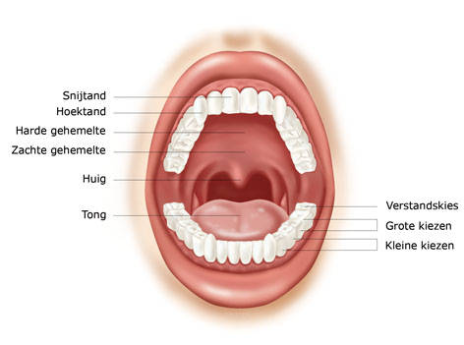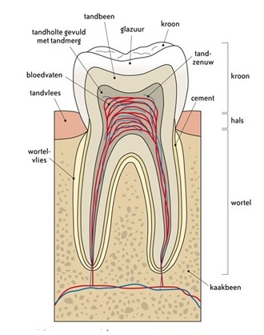
Links: het gebit, inkijkje. Rechts: doorsnede van een kies. Leer de namen!
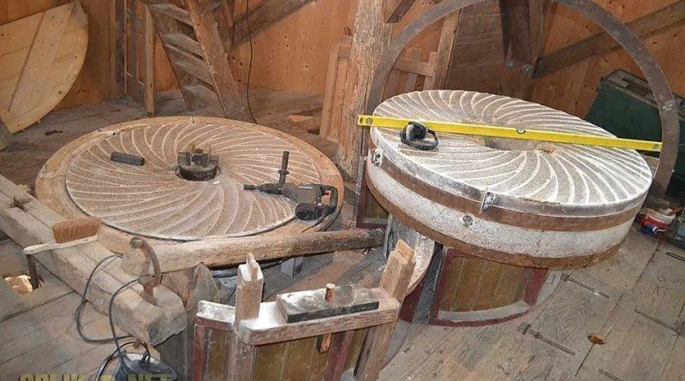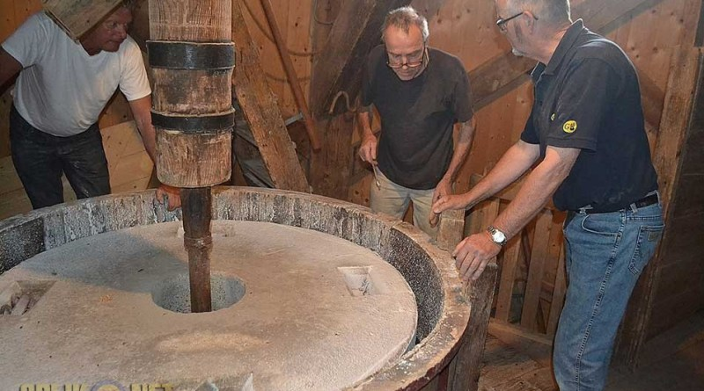
Links: twee zware molenstenen, nu nog apart, komen straks op elkaar. De onderste zit vast. De bovenste draait. Je ziet groeven, die doen denken aan knobbels op je kiezen.
Rechts: de molenstenen zijn nu op elkaar en de bovenste kan gaan draaien. Door de opening in het midden komen de graagkorrels, die tussen de stenen vermalen zullen worden tot meel.
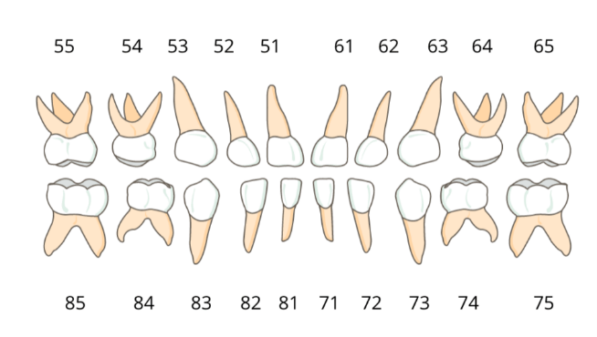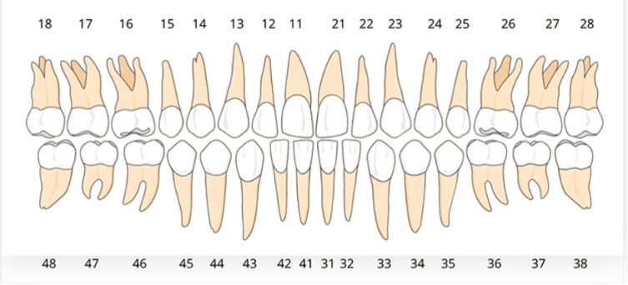
Links: Afbeelding van melkgebit. Rechts:Afbeelding van volwassen gebit
(De nummering van tanden en kiezen is iets speciaals voor tandartsen)
Planteneters hebben meestal goed ontwikkelde snijtanden; hoektanden zijn slecht ontwikkeld (of zijn er niet). Kiezen zijn sterk ontwikkeld om plantenvoedsel te vermalen.
De kiezen zijn echte planten-bewerkers: zogenaamde plooikiezen. De plooien op de kiezen bestaan uit harde richels van glazuur. Bij het eten beweegt het dier de kaken zó, dat de richels van de kiezen over elkaar “schuren”. Zo wordt stug plantaardig voedsel vermalen.
Vleeseters hebben goed ontwikkelde hoektanden en “knipkiezen”. Dat zijn kiezen met puntige uitsteeksels. Onderkaak is in de regel smaller dan bovenkaak. Hierdoor kunnen de kaken bij het eten, net als de bladen van een schaar, langs elkaar schuiven en het voedsel in kleine stukjes knippen. Van echte kauwbewegingen is geen sprake.
Alleseters hebben hebben knobbelkiezen. Voedsel is dierlijk èn plantaardig. De kiezen kunnen malen èn knippen. Op het platte opopervlak van de kiezen zitten kleine knobbels. Het platte gedeelte maalt; de knobbels “knippen”
0-0-0-0-0

